素质拓展

团体游戏大全



内蒙古工业大学

化工学院学生会

1.众星揽月

2.不倒森林

3.猴子捞月

4.激情击球

5.无敌风火轮 **6.**信任背摔 **7.**齐眉棍

8.驿站传书 **9.**盲人方阵

10.坐地起身

11.解手链

12.七彩连环炮

13.十人九足

14.袋鼠跳

15链接加速

16搭桥过河

17心心相印（背夹球）

18地雷阵

19盲人足球

20穿越生死

网

21人椅

22珠行万里

23疯狂的设计

24杀人游戏

1众星揽月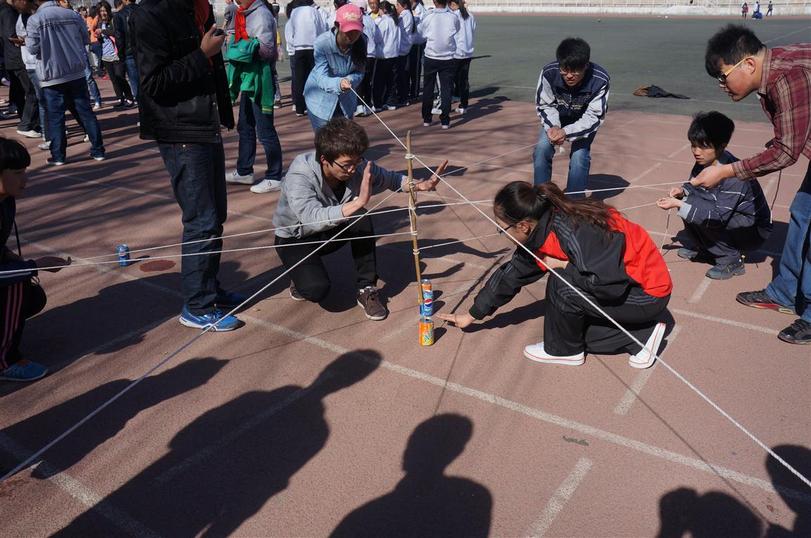**一、游戏简介：这是一个锻炼大家默契的游戏，十个人齐心协力完成起吊、移动、码垛等动作。把五条绳子的一头绑在一起，悬挂一个挂钩，五个人围成一圈，通过五个人的共同牵引完成以上及步骤的动作。因为钩子的定位是通过五个人手头的线来确定的，其中只要有一人的牵引力度不当就会打乱中心钩子的位置而不能顺利起吊易拉罐。**

1. **游戏人数：5——10人  
   三、场地要求：平地  
   四、需要器材：束手绳  
   五、游戏时间：5分钟左右  
   六、活动目标：培养团体间的高度默契；提高组员的沟通表达能力；锻炼大家的集体协作能力。  
   七、详细玩法：把五条绳子的一头绑在一起，悬挂一只挂钩。每条绳子另一端再接两条绳子，供十人同时牵引。十人围成一个圈，双腿不准移动。五条母绳，十条子绳，通过十个人的共同协作，在规定时间内把中心的易拉罐码成整齐的造型，按完成数量评优。**

2不倒森林 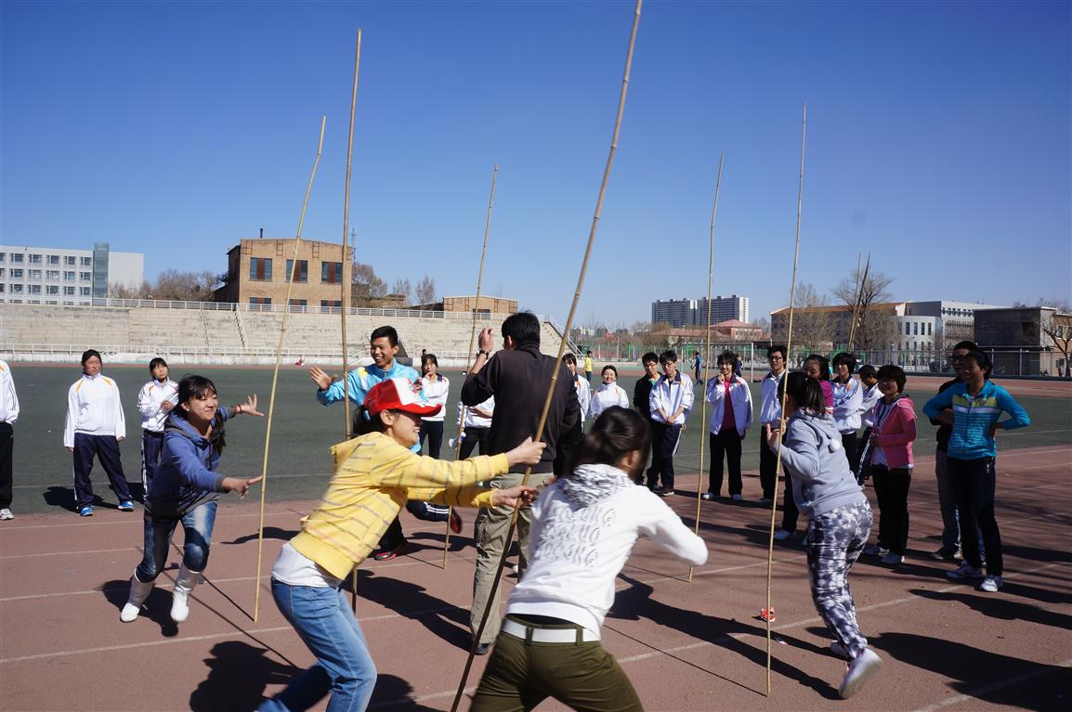

**一、游戏简介：一组队员围成圈，围着竹竿跑步。**

1. **游戏人数：若干  
   三、场地要求：平地  
   四、需要器材：竹竿  
   五、游戏时间：2分钟左右  
   六、活动目标：培养团体间的高度默契；锻炼大家的身体素质，肢体协调能力。**
2. **详细玩法：一组人围成圈站好，左右两人间隔一米左右，每人手握一根竹竿。开始计时以后所有人按顺时针跑步移动，但是不准带动竹竿，只许扶正以保证竹竿不倒，在固定时间内转圈最多的组获胜。**

**圈数按固定一人的旋转数为标准，每倒一次根竹竿减一圈数。**

3猴子捞月 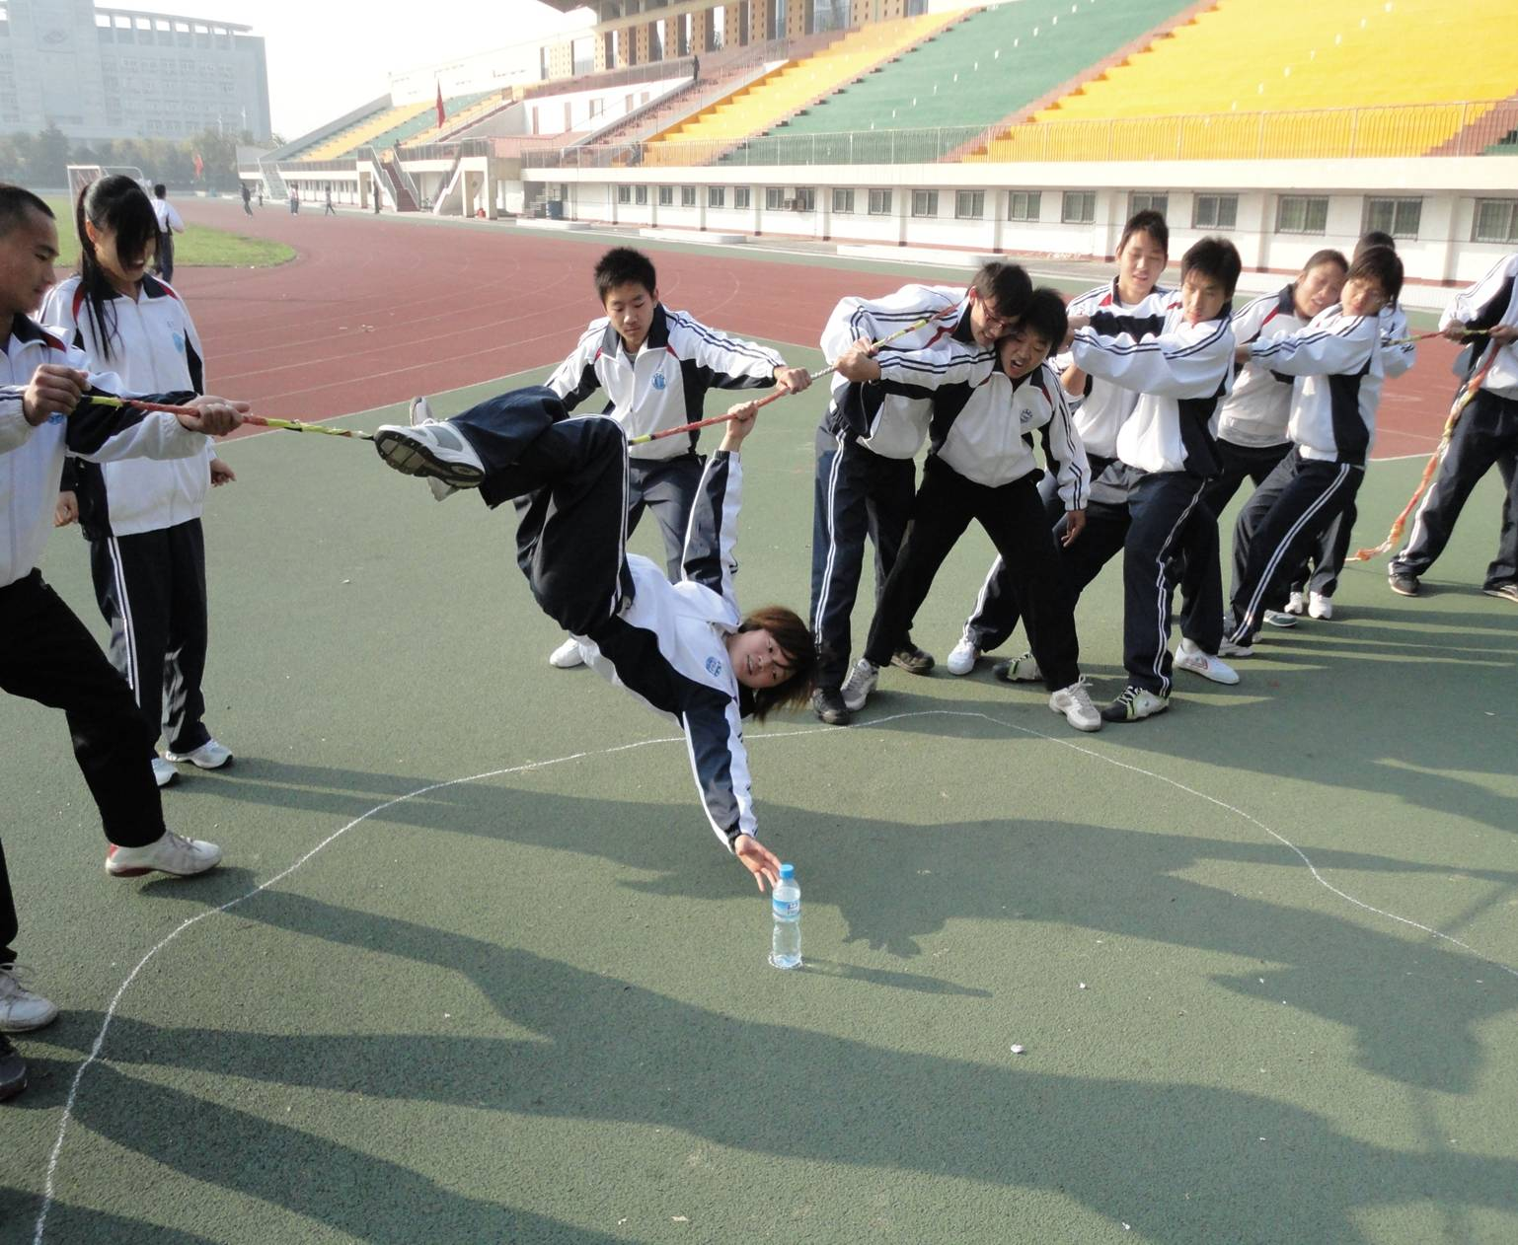

**一、游戏简介：通过团队努力，共同跨越三米禁区。每次通过一人需要捡起禁区中的瓶子。**

1. **游戏人数：若干  
   三、场地要求：平地，瓶子。以两条线划出禁区。  
   四、需要器材：拔河绳  
   五、游戏时间：4分钟左右  
   六、活动目标：培养团体间的默契，分配能力；锻炼大家的身体素质，肢体协调能力。**

**详细玩法：通过三米禁区，只允许两人直接过河。道具只有拔河绳一条，通过爬绳子的方法让所有组员通过禁区。每一次过河需要捞起禁区中的瓶子。如果一次过河失败就让上一次过河人重新过河，队员人数与用时比例最少的队伍获胜。**

4激情击球 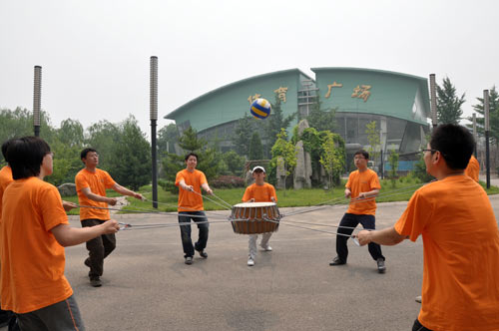

**一、游戏简介：通过如图道具，让排球保持更长时间**

1. **游戏人数：6个  
   三、场地要求：平地  
   四、需要器材：球，用六条绳子固定的平板或鼓。  
   五、游戏时间：保持球体不落地  
   六、活动目标：培养团体间的默契，；锻炼协作能力。**

**七、详细玩法：六个人围成圈，各牵绳子一头，通过拉绳击起不断下落的排球。球体可掉地五次，每掉一次减去10秒钟。保持时间最长者获胜。**

5无敌风火轮 **一、项目类型：团队协作竞技型  
二、道具要求：报纸、胶带  
三、场地要求：一片空旷的大场地  
四、游戏时间：10分钟左右  
五、详细游戏玩法：12-15人一组利用报纸和胶带制作一个可以容纳全体团队成员的封闭式大圆环，将圆环立起来全队成员站到圆环上边走边滚动大圆环。  
六、活动目的：本游戏主要为培养学员团结一致，密切合作，克服困难的团队精神；培养计划、组织、协调能力；培养服从指挥、一丝不苟的工作态度；增强队员间的相互信任和理解。  
  
[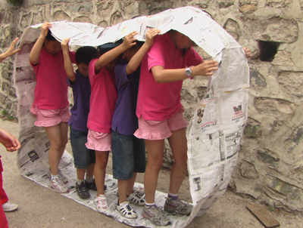](http://b51.photo.store.qq.com/http_imgload.cgi?/rurl4_b=3d65951ab3877ed4fd03ea06693b4e99326b905160a3c27f7f37f35cf03bc5b5c6bbdcab00c96b1b11445bf744524cc3f137e116087dcc99e643f0966aa694445bec247089aff9b726e207c321c7840c9427741c&a=52&b=51)  
  
6**信任背摔 **一、游戏简介：这是一个广为人知的经典拓展项目，每个队员都要笔直的从1.6米的平台上向后倒下，而其他队员则伸出双手保护他。每个人都希望可以和他人相互信任，否则就会缺乏安全感。要获得他人的信任，就要先做个值得他人信任的人。对别人猜疑的人，是难以获得别人的信任的。这个游戏能让使队员在活动中建立及加强对伙伴的信任感及责任感。  
二、游戏人数：１２－１６人  
三、场地要求：高台最宜  
四、需要器材：束手绳  
五、游戏时间：30分钟左右  
六、活动目标：培养团体间的高度信任；提高组员的人际沟通能力；引导组员换位思考，让他们认识到责任与信任是相互的。  
  
[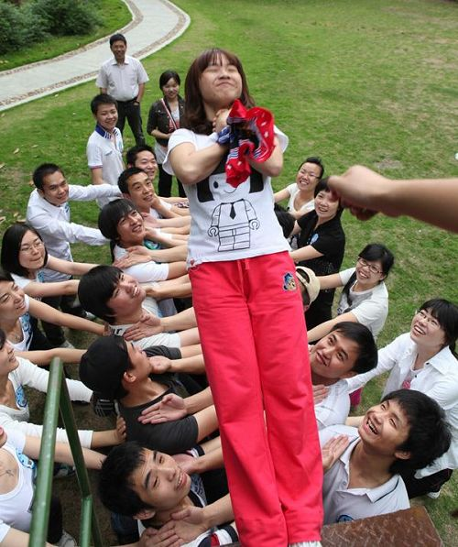](http://b51.photo.store.qq.com/http_imgload.cgi?/rurl4_b=3d65951ab3877ed4fd03ea06693b4e994f76f61698c306c9984c9c27099f126cc7d3ad8fcfde6ebec168f75802fc045a0e39ec046b46248dfd160d2d4df4420ec6c704c97f479ebf3c3a646aaff07fe58de7b41b&a=49&b=51)  
  
  
7**齐眉棍 **一、游戏简介：全体分为两队，相向站立，共同用手指将一根棍子放到地上，手离开棍子即失败，这是一个考察团队是否同心协力的体验。在所有学员手指上的同心杆将按照培训师的要求，完成一个看似简单但却最容易出现失误的项目。此活动深刻揭示了企业内部的协调配合之问题。  
二、游戏人数：10-15人  
三、场地要求：开阔的场地一块  
四、需要器材：3米长的轻棍  
五、游戏时间：30分钟左右  
六、活动目的：在团队中，如果遇到困难或出现了问题，很多人马上会找到别人的不足，却很少发现自己的问题。队员间的抱怨、指责、不理解对于团队的危害…… 这个项目将告诉大家：“照顾好自己就是对团队最大的贡献”。 提高队员在工作中相互配合、相互协作的能力。 统一的指挥+所有队员共同努力对于团队成功起着至关重要的作用。  
[](http://b52.photo.store.qq.com/http_imgload.cgi?/rurl4_b=3d65951ab3877ed4fd03ea06693b4e99c0f953471209b339c355d5fcf7802650f693374f9e9c7bea0f89f36054b1881a87b08fa29a5e0ada746114eb05558bff2793cfd168a892efdbcf03661e6edd10fd9ee6ea&a=46&b=52)  
  
  
8**驿站传书 **一、游戏类型：团队协作型   
二、游戏目的：使学员强烈意识到，充分沟通对团队目标实现的重要意义； 制度规则的建立与修正。  
三、游戏介绍：全队成员排成一列，你们每个人这时候就相当于一个驿站,到时候培训师会把一个带有7位数以内的数字信息卡片交到最后一位伙伴的手中,你们要利用你们的聪明才智把这个数字信息传到最前面这位伙伴的手中.当这位伙伴收到信息以后呢要迅速的举手,并把当然了信息写在纸片上交给最前面的培训师!!比赛总共会进行四轮.在信息传递的过程当中我们会有一些规则来约束.  
四．游戏规则:项目开始后:(所谓项目开始是指培训师喊开始,信息从后面一位伙伴开始传递那刻起)  
1,不能讲话.   
2.不能回头  
3.后面的伙伴的任何部位不能超过前面人身体的肩缝横截面以及无限延伸面.(前后标准要以最前面的某个物品做参照,比如白板.离白板近则为前,离白板远则为后)  
4.当信息传到最前面伙伴手中时,这位伙伴要要迅速举手示意,并把信息交到白板附近的培训师手中,计时会以举手那一刻为截止时间.  
5.不能传递纸条和仍纸条 .  
6.项目的最终解释权和裁判权归培训师(要解释清楚,某些很有争议的方法,和我们培训的整个中心相吻合算正确,背离则算错误)  
7.第一轮时间≤2分钟. (给出8分钟的讨论时间,然后回来PK)  
第二轮：以前规则继续生效,新的规则增加:   
8,第一轮所有方法不能再使用.  
9.不能传递和扔任何物品.   
10.第二轮时间≤1分钟 (给出7分钟的讨论时间,然后回来PK)  
第三轮：以上规则继续生效,新的规则增加  
11,第一轮第二轮所有方法不能使用.   
12.第三轮时间≤40秒 (给出6分钟的讨论时间,然后回来PK)  
第四轮：以上规则继续生效,新的规则增加  
13.前三轮所有方法不可用. 14.屁股不可以离开地面  
15.第四轮时间≤20秒 (给出5分钟的讨论时间,然后回来PK)[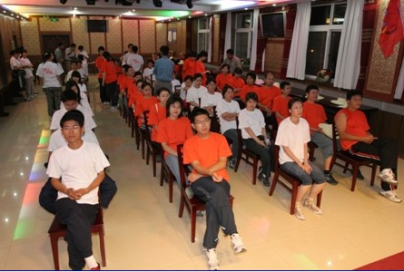](http://b50.photo.store.qq.com/http_imgload.cgi?/rurl4_b=3d65951ab3877ed4fd03ea06693b4e9984ab0e82792f3fb5012c4cdc587742297e5b3c3e82d7f5078fb12e77be4c891ee25fbaf750717053ce1eca4899c0f059c773197677e255f8cc9ee6de3d4c7bdb699944bd&a=45&b=50)**

**9**盲人方阵 **一．项目类型：团队协作型   
二．道具要求：长绳一根   
三．场地要求：空旷的大场地   
四．详细游戏规则：让所有队员被蒙上眼睛，在四十分钟内，将一根绳子拉成一个最大的正方形，并且所有队员都要均分在四条边上。这个项目教会所有学员如何在信息不充分的条件下寻找出路，大家耗用时间最长、最混乱、所有人最焦虑的时候是在领导人选出、方案确定之前，当领导人产生、有序的组织开始运转的时候，大家虽然未有胜算，但心底已坦然了许多。而行动方案得到大家的认同并推进，使学员们在同心协力中初尝着胜利的喜悦。   
五．活动目的：这个任务体现的是团队队员之间的配合和信任，一个有领导，有配合，有能动性的队伍才能称之为团队，本游戏主要为锻炼大家的团队合作能力。   
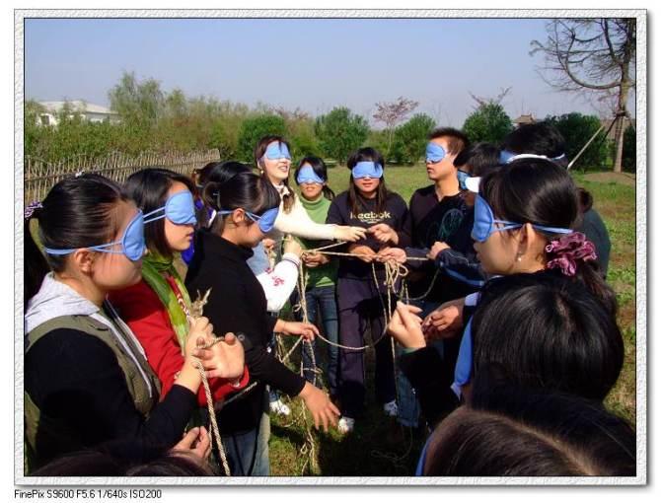   
  
  
10**坐地起身 **一．项目类型：团队合作型   
二．道具要求：无需其他道具   
三．场地要求：空旷的场地一块   
四．项目时间：20分钟-30分钟   
五．详细游戏规则：   
1、要求四个人一组，围成一圈，背对背的坐在地上；   
2、在不用手撑地站起来；   
3、随后依次增加人数，每次增加2个直至10人。   
在此过程中，工作人员要引导同学坚持，坚持，再坚持，因为成功往往就是再坚持一下。   
六．活动目的：这个任务体现的是团队队员之的配合，该项目主要让大家明白合作的重要性。   
   
  
  
11**解手链 **一、游戏简介：所有的队员手牵手结成了一张网。队员们这时是亲密无间紧紧相连的，但是这个时候的亲密无间紧紧相连却限制了大家的行动。我们这时需要的是一个圆，一个联系着大家，能让大家朝着一个统一方向滚动前进的圆。在不松开手的情况下，如何让网成为一个圆？这是团队的严峻挑战。   
二、游戏人数：8－12 人/组   
三、场地要求：开阔的场地一块   
四、游戏时间：15分钟左右   
五、活动目标：锻炼新团队的沟通，执行及领导力。   
[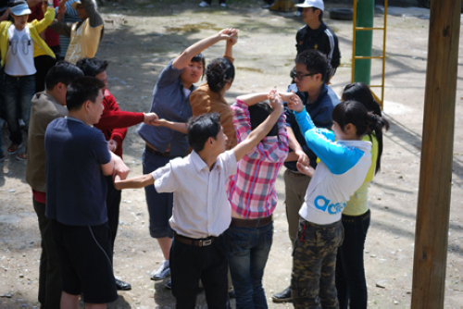](http://b52.photo.store.qq.com/http_imgload.cgi?/rurl4_b=3d65951ab3877ed4fd03ea06693b4e9907a752979477a2a25f07e34d2a209481c59bd196d2b4f061d603b2980bd0723911415856ebd82261b1aa8d1c4c030e82af8f423720bec55bdfe680586d2c43d34cb78503&a=52&b=52)**

**12**七彩连环炮 **一．项目类型：竞技游戏   
二．比赛人数：一队六名队员（3男3女）   
三．道具要求：气球若干   
四．场地要求：空旷的大场地   
五．游戏方法：   
男女间隔排列，先男后女，以接力的形式，第一名同学跑到制定位置流吹气球，直到吹破。跑回原位置换下一个同学，如此轮换，以二分钟为限，计时完毕时按吹破气球个数记录成绩。   
六．竞赛规则：   
（1）、男女必须间隔排列（为了增加公平性）   
（2）、必须在上一个队员吹破之后下一个同学才能开始吹，否则将在总个数里面进行相应扣减。   
七．活动目的：本活动旨在挑战心理极限，增强对他人的信任。   
  
[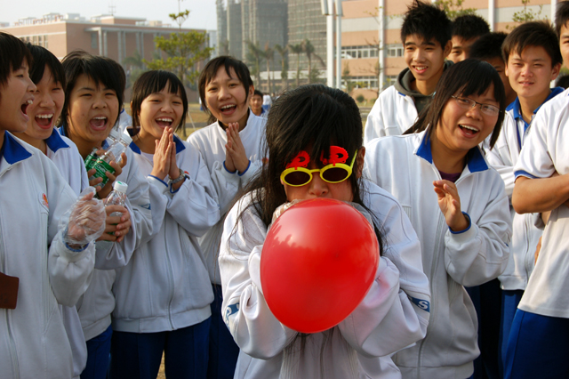](http://b52.photo.store.qq.com/http_imgload.cgi?/rurl4_b=3d65951ab3877ed4fd03ea06693b4e99839810a3c28617c9692593610c4f8485ac317c7367233d44d7bf53ec9f669c7589429c56950d2d4c74aed698a5e4dd2c5b1ceeb96f20455af0b47903586a7f78b37b18f2&a=47&b=52)   
  
  
  
13**十人九足 **一、项目类型：团队协作型   
二、场地要求：一片空旷的大场地   
三、需要道具：   
 每组一条长约五米的绳子   
四、详细游戏规则：   
 以系别为单位,共七个队伍。每队十人,五男五女叉排成一横排，相邻的人把腿系在一起，一起跑向终点，用时最短的胜出。分成三组进行比赛，抽签决定比赛次序。   
五、活动目的：   
 “十人九足”项目体现的是团队队员之间的配合和信任，本游戏主要为锻炼大家的团队合作能力及协调能力。   
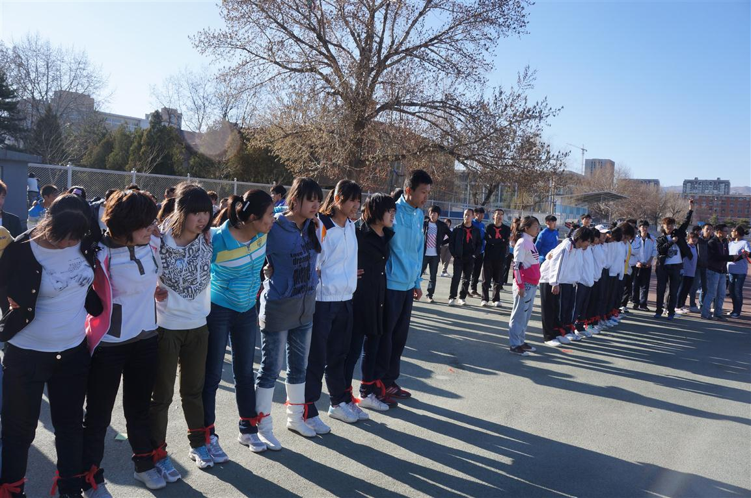**14袋鼠跳 **一、项目类型：团队游戏、趣味**[**游戏**](http://www.172xiaoyuan.com/juhuiyouxi/) **二、场地要求：空旷的场地一片，最好在操场   
三、需要道具：   
布袋若干。每组所用布袋均为同一规格，用明显的标记划出各队的起跑线和跑道线。A，B两队起跑线间距离30米，每条跑道宽1.2米。   
四、详细游戏规则：   
每组比赛四队参加，每队10人，全部由男生组成。每支队伍平均分为2个小队记为A，B，相向各排成一纵队。比赛开始前，每组A队的第一名队员将布袋套至腰部，听裁判员发令后向B队前进，中途布袋不得脱离双腿，至B队时脱去布袋，由B队队员套上布袋向A队前进，如上述循环直至最后一名队员。   
比赛过程中，如有摔倒可以自行爬起，但布袋必须始终套在腿上，如有滑落必须重新套上后方可继续比赛。从开始脱下布袋交接，至下一名队员的布袋完全套好前，整个交接过程必须在跑道端线以外进行，不能越线。所有队的比赛结束后，以用时较短的次序排出前三支队伍。   
五、活动目的：   
 “袋鼠跳”游戏项目，是比较受学员欢迎的一项户外游戏，不仅锻炼了大家的身体，还锻炼了学员们的团队合作能力及协调能力。   
[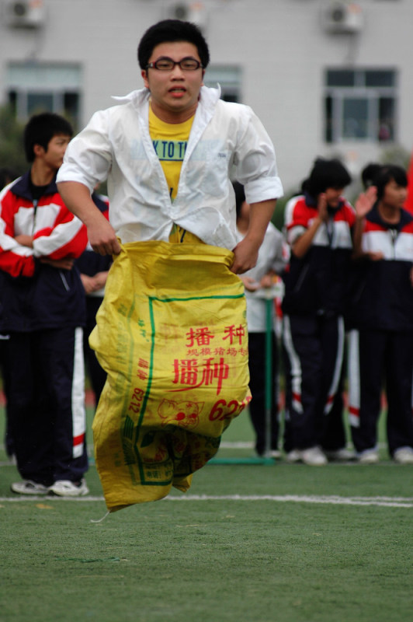](http://b45.photo.store.qq.com/http_imgload.cgi?/rurl4_b=3d65951ab3877ed4fd03ea06693b4e999dc4e90d1d83f332b19db005c67c3091778d89096782dc8734e1b07e3b08e6885c1576d8b3ad96e6694c41c4efc24553806beb1b336b5fae44bc7496c2f1ebeae00ef15d&a=50&b=45)**

15链接加速  **一、项目类型：团队协作型   
二、参赛人员：由6名队员参赛（3男3女）   
三、场地要求：一片空旷的大场地 比赛赛距：30米   
四、竞赛方法：参加游戏者6人一组，后边的人左手抬起前边的人的左腿，右手搭在前边的人的右肩形成小火车，最后一名同学也要单脚跳步前进，不能双脚着地。场地上划好起跑线和终点线，其距离为30米（以一篮球场宽为准，来回），游戏开始时，各队从起跑线出发，跳步前进，绕过障碍物回到起点，最先到达起点的为胜。按时间记名次，按名次记分。   
五、竞赛规则： （1）**[**游戏**](http://www.172xiaoyuan.com/juhuiyouxi/)**过程中队员必须跳步前进，不允许松手（一直保持抬起前边的人的左腿），以防止出现断裂现象，队伍断裂必须重新组织好，从起点重新开始游戏。如果不重新组织，继续前进，则成绩视为无效，记为0分；（2）以各队最后一名同学通过终点线为准；（3）比赛过程中，参赛队必须在规定的赛道进行比赛，不许乱道，犯规一次扣时2秒，依次累加。   
六、活动目的：本活动旨在培养同学们的团结协作精神。**

16搭桥过河 **一、项目类型：户外素质拓展游戏、竞技娱乐游戏   
二、参赛人员：每队派六人上场（2男4女）   
三、场地要求：一片空旷的大场地 比赛赛距：30米   
四、需要道具：小地毯（报纸或者毛巾布等）   
五、竞赛方法：赛道两头各一组，每组分三人自由组合，起点组手持四块“小地毯”，由第一名队员向前搭放“小地毯”，第三个队员不断地把身后的“小地毯”传给第一个队员，三人踩着“小地毯”前进30米，其距离为30米（以一篮球场宽为准，来回），要求脚不能触地，绕过障碍物回到起点，待三人全部过界后另一组将接过“地毯”以同样的方式往回走，最先到达起点的为胜。按时间记名次，按名次记分。   
七、竞赛规则： （1）、参赛队队员在起点线外准备。待一组队员全部到达终点时另一组才能开始接力。（2）、比赛过程中只要有脚触地的情况，均视为犯规。并按触地次数对比赛用时给与增加。   
八、活动目的：本活动旨在培养团队协作能力和战略战术，训练团队内部的协调能力。   
[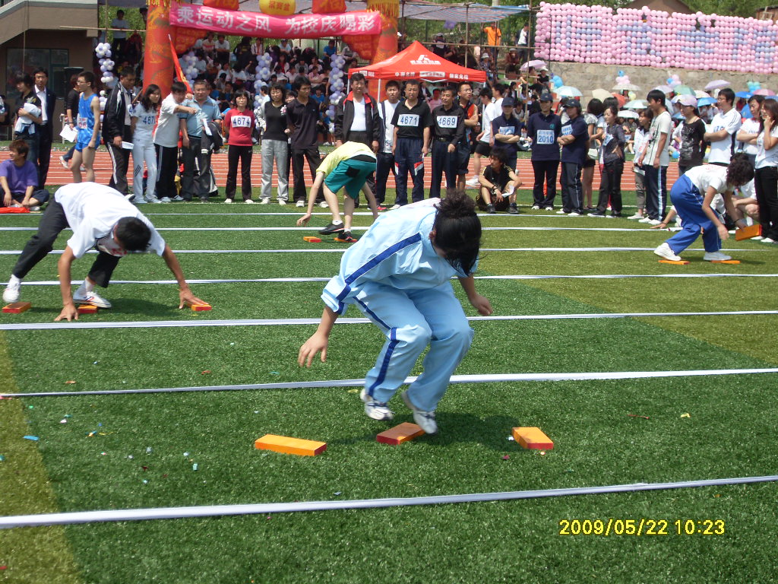](http://www.jingguanybu.cn/data/file/527/635712186_5ec25574_SDC13245.JPG)**17心心相印（背夹球）  **一、项目类型：双人协作型、户外游戏   
二、场地要求：一片空旷的大场地 比赛赛距：20米   
三、需要道具：每组一条长约五米的绳子   
四、比赛人数：比赛人数：每队12人，（6男6女）   
五、详细游戏方法及竞赛规则：   
 每组2人，背夹一圆球，步调一致向前走，绕过转折点回到起点，下一组开始前进。向前走时，双手不能碰到球，否则一次罚2秒；球掉后从起点重新开始游戏。最先完成者胜出。按时间记名次，按名次计分。   
　　（1）比赛过程中如有球落地情况出现需返回起点重新开始。   
　　（2）途中不得以手、臂碰球，如有违反均视为犯规。每碰球一次记犯规一次，每犯规一次比赛成绩加2秒   
　　（3)进行接力时，接力方必须在规定区域内完成接力活动。比赛中应绝对服从裁判，以裁判员的判罚为最终判决。   
六、活动目的：   
 本活动旨在提高队友之间相互的默契度，其中用劲的适度起着至关重要的作用。   
  
[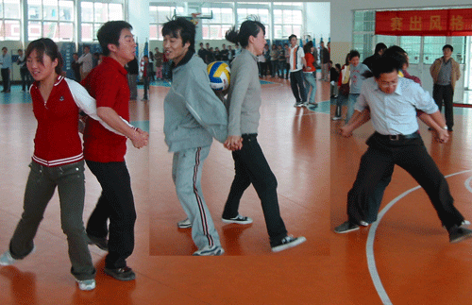](http://b45.photo.store.qq.com/http_imgload.cgi?/rurl4_b=3d65951ab3877ed4fd03ea06693b4e990ec8a1d59f981996594eace5c870362a510cbcae9ea85d35c19dbbc7610e6faae002105ebf7b8b599e7712d282f1a34e56b58d6832c06deee7743556bc67b21df6f6aecd&a=57&b=45)**

18地雷阵 **一．游戏类型：户外游戏、团队素质拓展游戏   
二．游戏时间：15～30分钟   
三、游戏人数：至少12人，越多越好。   
四、所需道具：   
　 1、每对参赛者一块蒙眼布。   
　　2、两根约10米长的绳子(30英尺)。   
　　3、一些报纸，使用对角线约60cm(2英尺)的硬纸板、胶合板代替亦可。用来代表游戏中的“地雷”。   
五、游戏目的：建立小组成员间的相互信任促进沟通与交流，使小组充满活力。   
六、详细步骤：   
 1．选一块宽阔平整的游戏场地。   
　　 2．安排不想参加游戏的人做监护员。当参加游戏的人较多时，游戏场地会变得非常喧闹。这是一个有利因素，因为这会使穿越地雷阵的人无所适从，难以分清听到的指令是来自自己的同伴，还是来自其他小组的人。   
　　 3．让每个队员找一个搭档。   
　　 4．给每对搭档发一块蒙眼布，每对搭档中有一个人要被蒙上眼睛。   
　　 5．眼睛都蒙好之后，就可以开始布置地雷阵了。把两根绳子平行放在地上，绳距约为10米(30英尺)。这两根绳子标志着地雷阵的起点和终点。   
　　 6．在两绳之间尽量多地铺上一些报纸(或是硬纸板、胶合板等)。 7．被蒙上了眼睛的队员在同伴的牵引下，走到地雷阵的起点处，挨着起点站好。他的同伴后退到他身后两米处。   
  
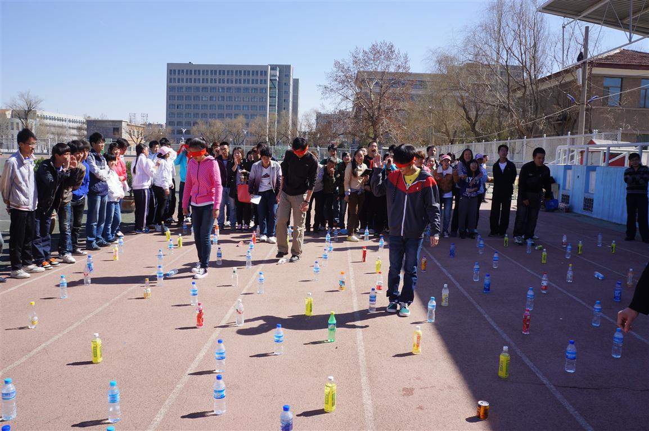**19盲人足球 **一．项目类型：团队协作型   
二．道具要求：1个足球(要用含气量不足的足球，这样每踢一下，球不会滚得太远)、蒙眼布。   
三．场地要求：空旷的大场地   
四．详细游戏步骤：   
1、每个队员在自己的小组内找一个搭档。   
2、每对搭档中只有一个人戴蒙眼布，另一个人不戴。只有被蒙上眼睛的队员才可以踢球，他的搭档负责告诉他向什么方向走、做什么。”在规定的时间内，看哪一组进的球最多，哪一组就获胜。   
五．活动目的：这个任务体现的是团队队员之间的配合和信任，本游戏主要为锻炼大家的团队合作能力。   
[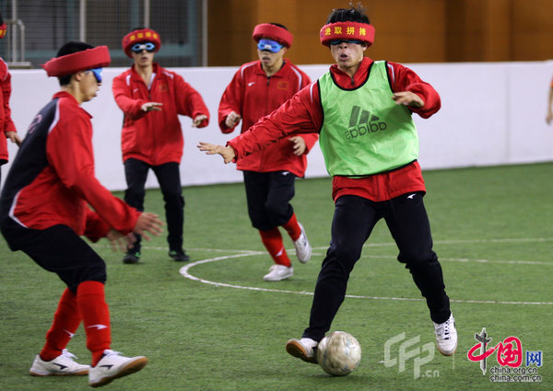](http://b52.photo.store.qq.com/http_imgload.cgi?/rurl4_b=3d65951ab3877ed4fd03ea06693b4e99691cded60613b5e64a8a8fd64fbec17eb0bce00e9efb05754cadab1542f543c11f1e370c8818bf7d625f46ed7f12ef70f457f524df44a339f7d278c740554762113da126&a=52&b=52)**20穿越生死网 **一．项目类型：团队协作型   
二．道具要求：网绳   
三．场地要求：空旷的大场地、有两棵距离不超过4米的树   
四．详细游戏规则：在两棵树之间用绳子织起的网，有大小形状都不规则的十九个洞口，假想为有高压的网丝，在规定的时间内，队员要互相配合在不碰触到网子的情况下全部穿过去，并且穿过的洞口不能再过人，而碰到“高压网”就表示任务失败，需要重新再来。在接到任务后，队长和队员充分发挥大家的智慧，广纳建议，制定穿越计划，共同协商协作，把每个人或抬着或扛着安全送过网洞，每次的成功换来的是大家的欢呼雀跃，最后所有的队员都顺利穿过了“生死网”。   
五．活动意义：整个游戏凸显的就是团队合作，无论多么好过的洞口一个人是不能保障通过的，而大家认为很难过的洞，在大家的合作下也都顺利通过了，可见团队的作用是很大的，一些看似无法做到的事情，在合作好的队伍中都是可以完成的，这个道理让大家在游戏中认识的更深入了。   
[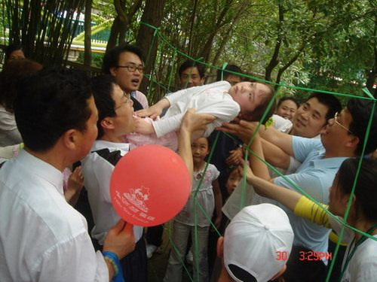](http://b57.photo.store.qq.com/http_imgload.cgi?/rurl4_b=3d65951ab3877ed4fd03ea06693b4e99d9b8900ea77d08a47db3b70e9d0b0429f3e011d1cef57f0ccdb1dacf3db66cfa15612ece077f8d91c07ae4753c488fe46f6e5bfc19f9ba458b4355832de861217a869c5d&a=52&b=57)**21人椅 **一．游戏类型：团队游戏   
二．游戏目的 ：从本游戏中体验团队精神，要求在团队中的每一个人都要充分贡献自己的力量，不能存在任何偷懒、滥竽充数的思想。   
三．游戏规则和程序：   
 1、所有的学员都应该围成一圈，每位学员都应该将他的手放在前面的学员的肩上；   
 2、听从训练者的指挥，然后每位学员都应该徐徐坐在他后面学员的大腿上；   
 3、坐下之后，培训者可以再喊出相应的口号，例如齐心协力、勇往直前；   
 4、可以以小组比赛的形式进行，看看那个小组可以坚持更长的时间，获胜的小组可以要求失败的小组表演节目；   
 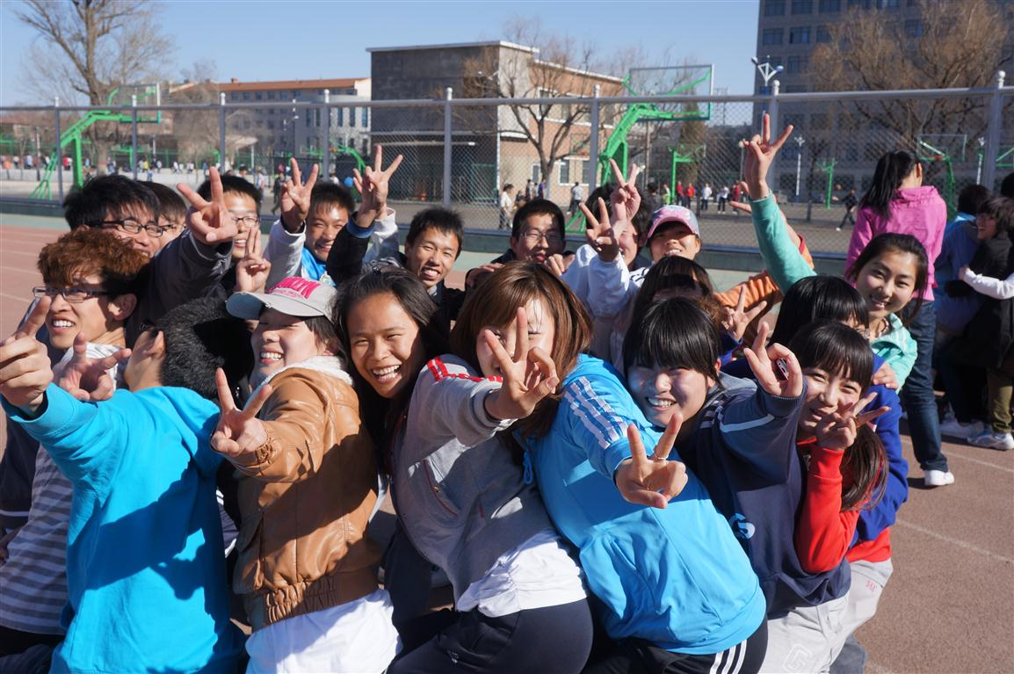**22珠行万里 **一、游戏简介：整个团队每个队员手拿一根半圆形的球槽，将球连续传动（滚动）到下一个队员的球槽中，并迅速地排到队伍的末端，继续传送前方队员传来的球，直到球安全的到达指定的目的地为止。   
二、游戏人数：１２－１６人   
三、场地要求：空旷的平地   
四、需要器材：乒乓球、球槽   
五、游戏时间：约40分钟   
六、活动目标：感受团队间有效的配合，衔接以及自我控制能力，为共同的目的以及团队的责任感做好每一个环节。   
[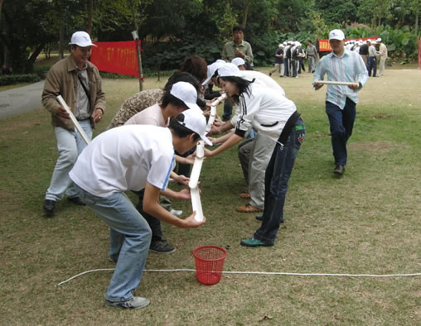](http://b58.photo.store.qq.com/http_imgload.cgi?/rurl4_b=3d65951ab3877ed4fd03ea06693b4e9954f88de9ecae2b2c8070a2f90b24a414ec6fefb36fdaf463e1c0526811265ec38ba0cb52f4c02efaa2d15e109824ff048c9c5a8f1df5265b7fd23848cbe7122669206712&a=50&b=58)**23疯狂的设计 **一、游戏类型：益智型、团体合作型   
二、游戏目的：增强组员的团体合作能力  
三、游戏人数：至少两个小组，每组10人左右  
四、游戏道具：小纸条、笔（工作者提前准备）  
五、游戏规则：  
第一轮：小组成员派一个代表抽出一个工作者提前准备的26个字母中的两个，然后用最短的时间摆出这个字母。  
第二轮：小组成员派一个代表抽出一个工作者提前准备的一个单词，然后用最短的时间摆出这个单词。  
六、游戏时间：30分钟  
  
  
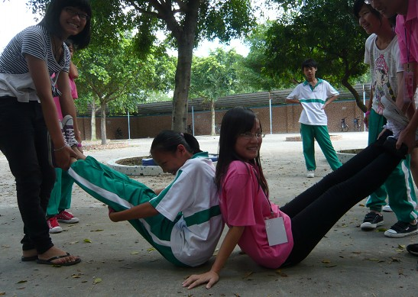**24杀人游戏 **一 、游戏类型：心理游戏、策略游戏  
二、游戏特点：  
 1.简单易学：任何人只要明白规则或看别人玩过一盘，马上就会玩了。  
 2.参与性强：只要认真对待所扮演的角色，无论是老朋友还是第一次见面的新朋友，马上会“杀”成一片。  
三、游戏环境：室内室外均可，最好大家围坐一起。光线暗一点效果更好。  
四、游戏人物：  
　　法官：控制游戏进程的人。明确每个人的身份，要做到绝对公正。  
　　杀手：白天隐藏在好人中间；黑夜出来杀人。被杀后没有遗言，并不得再发言。  
　　好人：白天和大家一起抓出坏人；黑夜闭眼，对杀手行凶完全不知；被杀后有遗言，然后不得再发言。  
五、游戏规则：  
　　以9人为例  
　　1、根据人数准备好9张牌，按照不同的花色事前规定好法官1人、杀手2人、好人6人。  
　　2、每人取一张牌，明确自己的身份，除法官外，不要让任何人知道。  
　　3、法官宣布：所有人闭上眼睛，杀手睁眼相互认识。  
　　4、法官知道谁是杀手后，宣布：杀手闭眼，所有人睁眼。  
　　5、下面开始个人发表意见，按照座位顺序依次发言，相互指正，找出坏人。  
　　6、所有人发言完毕后，被指正最多的人有一次为自己申辩的机会。  
　　7、申辩完毕后，大家举手投票决定是否处决这个人。没过半数则该人存活。(接9)  
　　8、得票过半则处决，法官宣布亮牌，让大家明确是成功抓到一个杀手，还是错杀一个好人。如错杀好人则有最后的遗言，杀手则没遗言。  
　　9、法官宣布天黑，所有人闭眼，杀手出来杀人。杀手用眼神相互交流，统一杀害的目标，并用眼神告诉法官杀谁。  
　　10、杀手杀人完毕后闭眼，所有人睁眼。法官宣布哪个好人被杀。被害人遗言。  
　　11、继续新一轮的讨论。因为大家都发过言了，并且也有人被指正，被杀害，因此线索会越来越多……思维会更活跃，讨论会更激  
　　12、如此重复，直到好人将杀手全部抓出，则好人获胜；如好人全部被害，则杀手获胜**